Informacja prasowa
Warszawa, 24.03.2021 r.
Razem raźniej – także w kuchni! Wyniki najnowszego badania na zlecenie marki FRoSTA!
Po prawdziwej, śnieżnej, mroźnej zimie, nastał marzec! Nie tylko miesiąc astrologicznej wiosny, ale i miesiąc płci pięknej – ze względu na przypadający wtedy Dzień Kobiet. Kobiety pełnią na co dzień wiele ról i troszczą się o wiele spraw, więc to dobry pretekst, by mogły pomyśleć wreszcie o sobie. Tym bardziej, że wyniki badań na zlecenie marki FRoSTA, pokazują zauważalny wzrost zaangażowania mężczyzn w obowiązki domowe.
Jak Polacy dzielą się obowiązkami domowymi?
Przygotowanie obiadu? Robienie codziennych małych zakupów oraz planowanie tych większych? A może sprzątanie? Kto najczęściej zaangażowany jest w ich realizację? Mimo, iż kobiety nadal wiodą prym w dbaniu o ognisko domowe, to na przestrzeni dwóch lat można zaobserwować rosnący trend jeszcze częstszego włączania się mężczyzn w wykonywanie obowiązków domowych - zwłaszcza tych związanych z gotowaniem i robieniem zakupów. Ponad 38% Panów zdeklarowało, że uczestniczy w ich organizacji.
Największy wzrost, w stosunku do 2019 roku, zauważono w sferze planowania zakupów. Wcześniej 32% mężczyzn brało czynny udział w procesie zakupowym, teraz ta liczba oscyluje na poziomie 38%. Wykonywanie dużych zakupów zdeklarowało 38% Panów, a tych mniejszych – 39%. Panowie, najwyższy czas wziąć torbę w rękę i zwiększyć tą liczbę!
Jeśli chodzi o kulinaria, to widzimy zrównoważony wzrost. W przypadku przyrządzania posiłków liczba ta podskoczyła do 38%.
W roku 2019 blisko 50% kobiet zdeklarowało planowanie i wykonywanie dużych zakupów. Obecnie na tym polu widzimy wyraźny spadek – o 10%. Czy spowodowane jest to tym, że Panowie polubili zakupy? A może tym, że na rynku pojawia się coraz więcej smacznych i pełnowartościowych posiłków, które wystarczy tylko podgrzać? Stawiamy na to drugie! Widać to również w wynikach badania. Polacy polubili mrożone dania gotowe. Za smaczne uznaje je 63% ankietowanych osób.
Mężczyzno, przejmij stery w kuchni!
Każdy uwielbia dobre jedzenie. Jednak, przygotowywanie kulinarnych specjałów, nie jest mocną stroną każdego. Dlatego, jeśli nie czujesz się kulinarnym mistrzem, a chcesz smacznie zaskoczyć bliskich, postaw na gotowe dania FRoSTY. Tym bardziej, że dzięki nim, możecie udać się w kulinarną podróż na przykład do orientalnej Azji, próbując soczystego kurczaka z makaronem w stylu azjatyckim i warzywami przyprawionymi sosem sojowym. Na waszym talerzu może też zagościć słoneczny Meksyk. Wystarczy sięgnąć po danie w stylu meksykańskim z kurczakiem, warzywami i ryżem. Kolory krajów śródziemnomorskich odnajdziecie zaś w pysznej paelli, gyrosie czy makaronie z łososiem. Nic tylko chwycić za widelec i rozkoszować się smakiem, bez tradycyjnego „stania przy garach”.
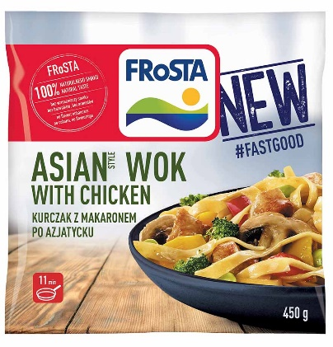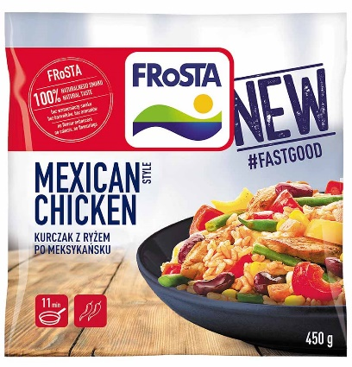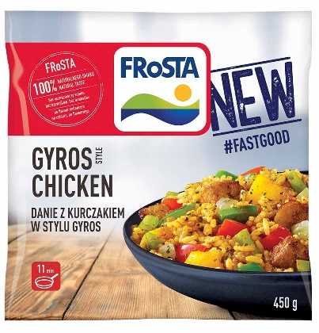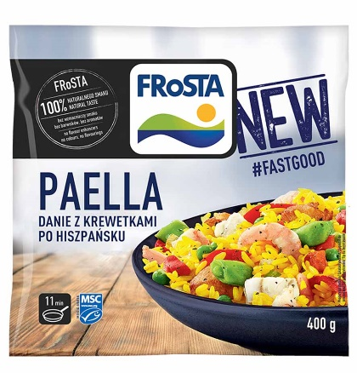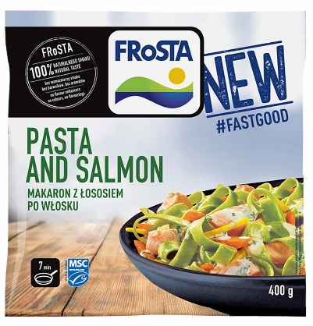
Podsumowując, niezmiernie cieszy fakt, iż w gospodarstwach domowych następuje równouprawnienie w kwestii realizacji obowiązków. Dzięki temu, każdy z partnerów ma więcej czasu na realizację swoich potrzeb. Dania mrożone mogą stanowić duże ułatwienie w przygotowywaniu codziennych posiłków zarówno przez panów, jak i panie. W szybki i prosty sposób przygotujemy smaczny i wartościowy posiłek – a wariantów od FRoSTY jest tak wiele, że każdy odnajdzie swój ulubiony smak!

Informacje o firmie:
FRoSTA to marka żywności mrożonej, obecna na polskim rynku od 1998 roku. W ofercie firmy znajdują się produkty z ryb, mieszanki warzywne, dania gotowe, burgery oraz produkty z kurczaka. Zgodnie z polityką marki 100% naturalnego smaku! FRoSTA nie stosuje dodatków do żywności. Wszystkie produkty rybne FRoSTY posiadają niebieski certyfikat MSC. Gwarantuje on, że ryby w produktach FRoSTY pochodzą ze zrównoważonych łowisk. FRoSTA. Smaczna i prosta.

Kontakt dla mediów:
Agata Zielińska Karolina Kraśnicka
FRoSTA LoveBrands Relations
tel. 504 199 670 tel. 536 022 809
e-mail: agata.zielinska@frosta.pl e-mail: karolina.krasnicka@lbrelations.pl

